Карта рисков антимонопольного законодательства на 2025 год
17.03.2025
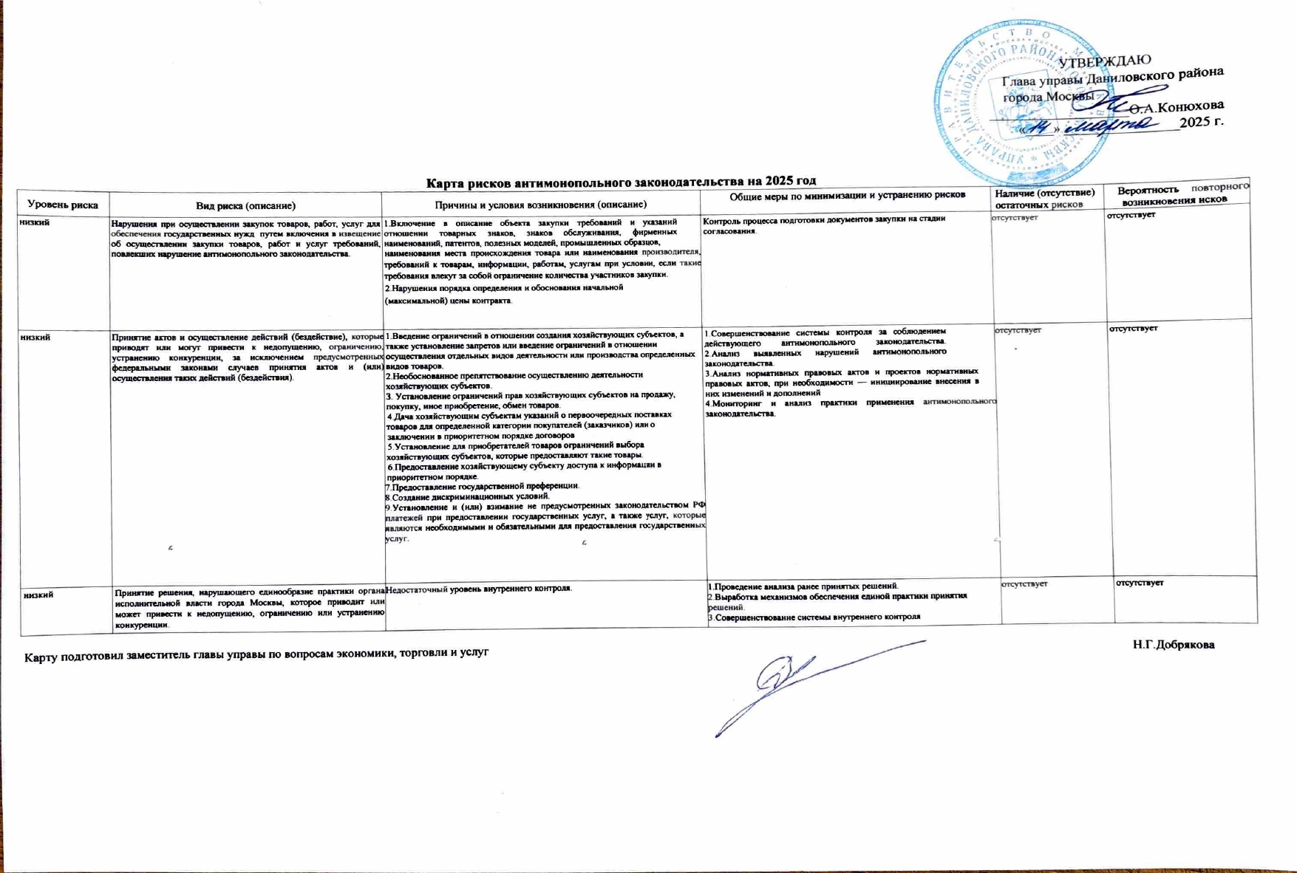

Адрес страницы: http://danilovsky.mos.ru/legislation/antitrust-compliance/detail/12859425.html
Управа Даниловского района города Москвы

